Bourses Pré-bac avec une demi-pension au ticket
La première chose à faire est de vérifier la conformité entre la base élève et la liste des boursiers envoyée par le rectorat.

Une fois sur la fiche d’un élève boursier, il faut aller sur l’onglet responsable. Attention : Pour pouvoir faire ces modifications, il faut que le proviseur vous donne les droits correspondants.
Dans cette partie, on vérifie que la personne censée recevoir la bourse est bien la même que celle recevant les aides sur la fiche élève. Si ce n’est pas le cas, on peut le modifier en cliquant sur le crayon tout à droite de l’image. On peut également rajouter un responsable si besoin en cliquant sur la case au-dessus du crayon.

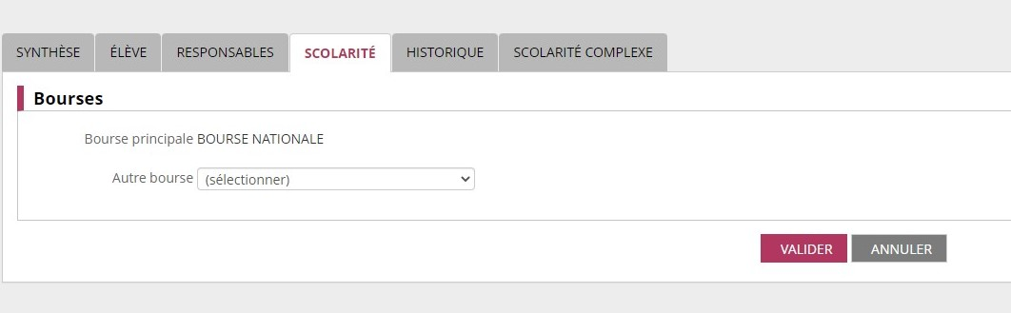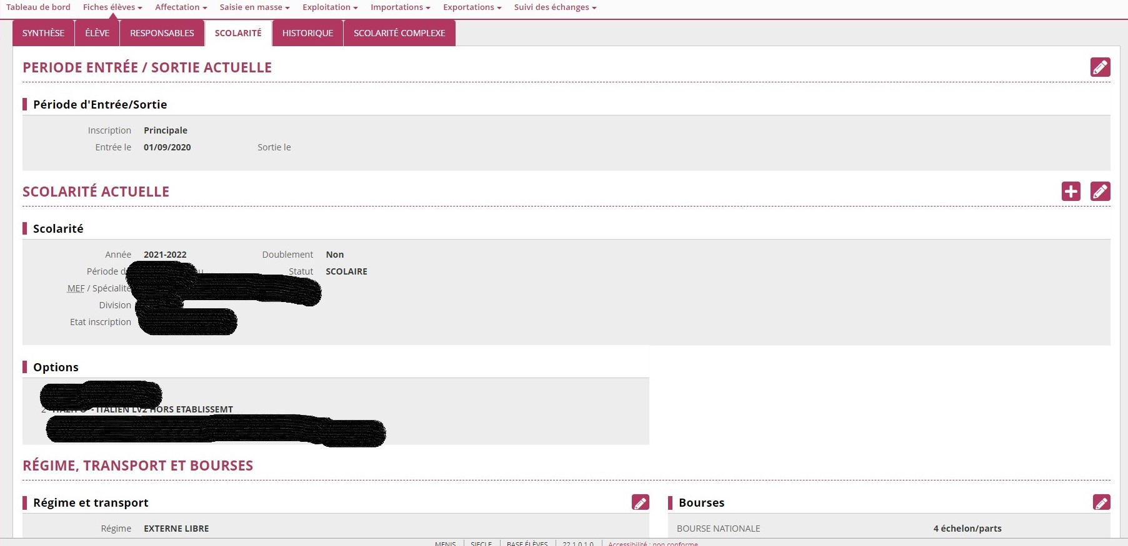Une fois cela réalisé, il faut affecter le bon échelon de bourse à l’élève selon le document du rectorat. Pour cela, il faut aller sur l’onglet « scolarité » et cliquer sur le crayon en bas à droite. Enfin, il suffit de sélectionner l’échelon souhaité et de valider.

Lorsque la base élève est à jour, un flux se génère automatiquement, quelques jours après, entre la base et OPALE. Lorsque celui-ci a eu lieu, il faut rentrer les coordonnées bancaires du parent recevant la bourse. Pour cela, on se rend sur la fiche de l’élève sur la plateforme OPALE : Tiers -> Tiers élèves -> Consultation de la fiche -> Renseigner le nom de l’élève et cliquer sur rechercher.
Informations générales sur l’élève boursier

Vérifier que la personne censée recevoir la bourse est bien celle indiquée sur OPALE
Cliquer sur Domiciliation pour rentrer le RIB du parent recevant la bourse.

Après avoir cliqué sur « Domiciliation », la fenêtre ci-contre s’affiche.
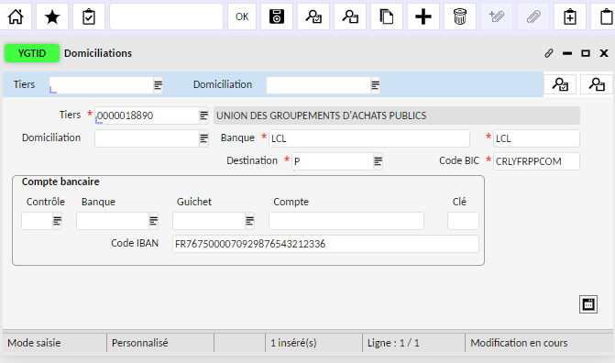
Action 1 : Saisir « code IBAN » (le BIC s’affiche automatiquement mais il faut quand même le vérifier) / « Banque » (nom de la banque) / Nom raccourci de la banque (ex : LCL, SG…). La case « destination » se remplit automatiquement par « P » (domiciliation Principale).
Action 2 : Cliquer sur la « disquette » pour valider la saisie.
Action 3 : Cliquer sur le « trombone » pour joindre le RIB numérisé + « disquette » pour valider l’action. Ensuite l’AC devra valider la fiche fournisseur.

La gestion du paiement des bourses se fait sur l’application académique GFE. Tout à gauche, se trouve un menu déroulant avec les différents éléments de gestion des types de bourses. Dans l’onglet « Mise à jour », on peut modifier les renseignements de l’établissement, les découpages trimestriels et vérifier les montants de chaque bourse.

En allant dans l’onglet « Traitement », on commence réellement la procédure de préparation au paiement des bourses.
Etape 1 : La simulation de constatation
En allant sur l’onglet « simulation de constatation », on arrive sur l’écran ci-contre. Il faut alors cocher la case « Tous les élèves de l’établissement sauf les déscolarisés »

En cliquant sur « Rechercher », on obtient la liste des boursiers qu’il faut alors comparer avec celle reçue du rectorat.

Etape 2 : La constatation
Il s’agit ici de faire la même chose qu’à l’étape 1 mais à partir de l’onglet « constatation ». Le résultat obtenu donnera la liste définitive des boursiers qui sera transférée sur OPALE lors de l’étape 3.

Etape 3 : Le flux Opale
Une fois l’étape 2 réalisée, il faut aller dans l’onglet Opale. En cliquant sur valider, cela va générer un flux de GFE vers Opale. Ce qui permettra à la compta de procéder au paiement des bourses.

- S'il y a des régularisations de bourses du trimestre précédent, Il faut prévenir l'agent comptable car c’est lui qui s’en occupe.

Compensation sous OPALE (bourse à payer et créances antérieures/en cours) avec le profil Agent comptable :

Etape 1 : Rechercher sur le relevé de compte (situation comptable à le numéro de demande de versement (montant de la bourse attribuée).

Etape 2 : Dans le menu de saisie des écritures, saisir le numéro de la CV dans la barre de menu bleu de recherche.

Etape 3 : Dans l’onglet rapprochement, rechercher les pièces de créances à solde, les solder puis enregistrer.

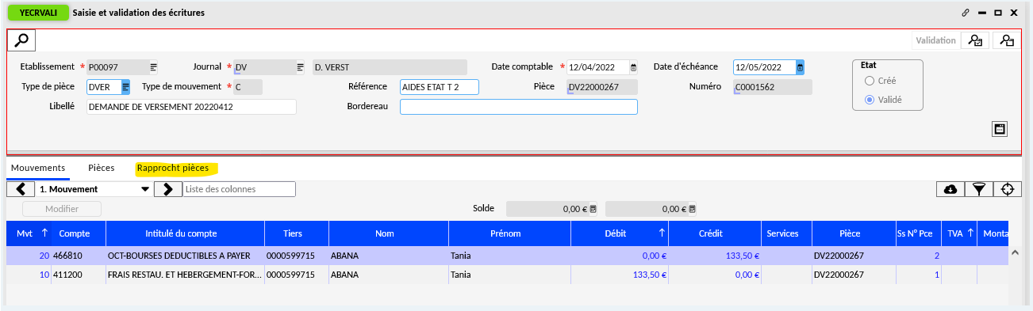

Etape 4 : La génération des demandes de versement tient compte du montant modifié.

